**Доступ к электронному дневнику через Госуслуги**

Уважаемые участники образовательного процесса в нашей школе!

Информируем, что с 17 марта 2025 года вход в [Дневник (СГО)](https://sgo.tomedu.ru/) будет только через Госуслуги.

**В связи с этим подготовлены инструкции о том, что необходимо сделать до этой даты.**

**Инструкции состоят из 3-х разделов:**

**1.**[**Привязка учетной записи в Дневнике (СГО) к Госуслугам**](https://school4-tomsk.gosuslugi.ru/roditelyam-i-uchenikam/poleznaya-informatsiya/dostup-k-elektronnomu-dnevniku-cherez-gosuslugi/#privyazka-dnevnika)

**2.**[**Создание учетной записи на Госуслугах для несовершеннолетних**](https://school4-tomsk.gosuslugi.ru/roditelyam-i-uchenikam/poleznaya-informatsiya/dostup-k-elektronnomu-dnevniku-cherez-gosuslugi/#uchetka-gosuslug)

**3.**[**Ответы на возможные вопросы**](https://school4-tomsk.gosuslugi.ru/roditelyam-i-uchenikam/poleznaya-informatsiya/dostup-k-elektronnomu-dnevniku-cherez-gosuslugi/#otvety-na-voprosy)

**Привязка учетной записи в Дневнике (СГО) к Госуслугам**

**1. Если Вы уже входите в Дневник (СГО) через Госуслуги, то ничего делать не надо!**

**2. Если Вы входите по логину-паролю, необходимо привязать в СГО свою учетную запись к госуслугам. Делается это буквально в 2 нажатия (см. картинку ниже).**

Сначала зайти в [Дневник (СГО)](https://sgo.tomedu.ru/) (здесь и далее все инструкции для компьютера!), в правом верхнем углу нажать на свое ФИО, откроется страница "Персональные настройки", где нужно нажать кнопку "Привязать учётную запись портала Госуслуг".

**Внимание!** Если у Вас там вместо этого написано "Удалить связь с учетной записью портала Госуслуг", это означает, что Вы уже можете заходить через Госуслуги, переходите к [пункту 3.](https://school4-tomsk.gosuslugi.ru/roditelyam-i-uchenikam/poleznaya-informatsiya/dostup-k-elektronnomu-dnevniku-cherez-gosuslugi/#punkt3)

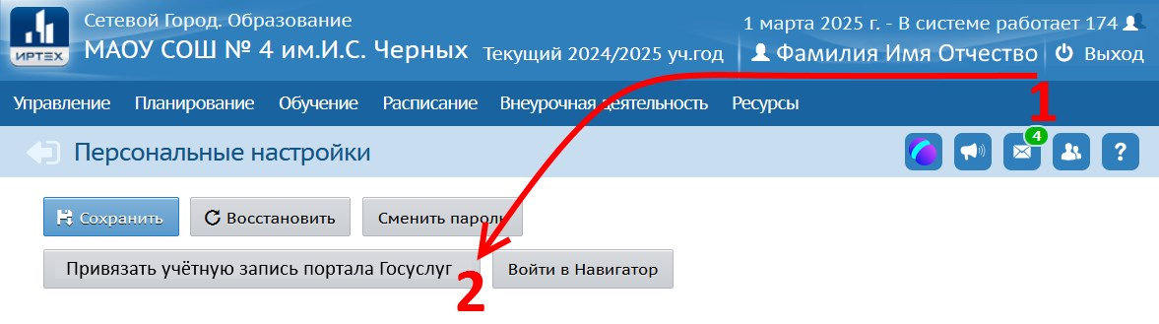

Откроется следующее окно, нажимаем "Продолжить"

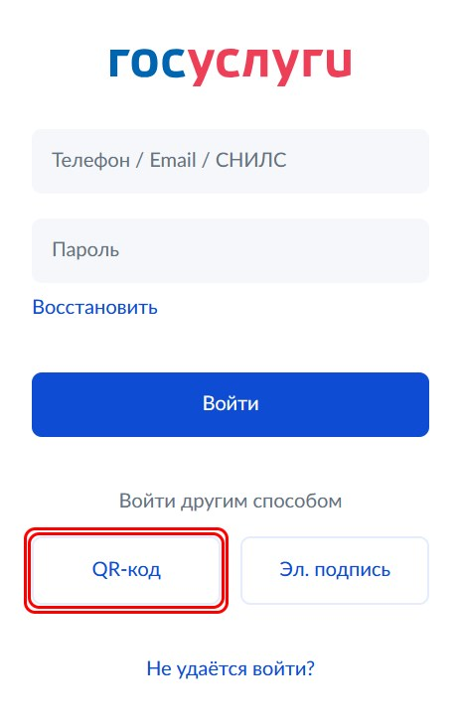

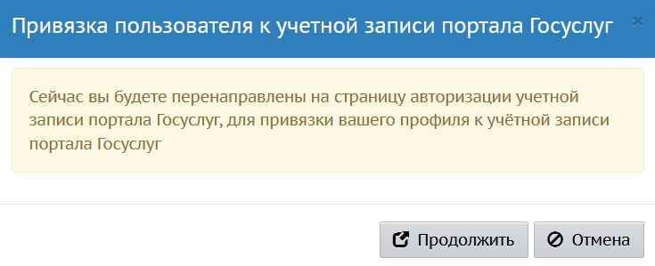

Вас перенаправит на стандартную страницу авторизации Госуслуг. В ходе авторизации Вы можете использовать любой привычный Вам способ (например, классический вариант с номером телефона и паролем, плюс СМС-код).

**Для безопасности и скорости рекомендуется использовать авторизацию по QR-коду через приложение Госуслуг на телефоне.**

Если авторизация пройдет без ошибок, то Вы увидите сообщение об успешной привязке.

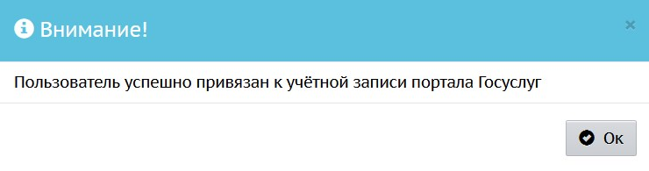

**3. Нужно проверить, что Вы можете заходить в Дневник (СГО) через Госуслуги и начать пользоваться данным способом, чтобы привыкнуть и решить возможные проблемы до дня Х.**

Если Вы уже находитесь в Дневнике, нажимаем кнопку "Выход" в правом верхнем углу. Если Вы еще не заходили в Дневник, откройте ссылку [**https://sgo.tomedu.ru**](https://sgo.tomedu.ru/)

На экране входа СГО выбираем "Через Госуслуги", в следующем окне указываем свою роль для входа и попадаем на стандартную страницу авторизации Госуслуг (см. картинку выше, справа). В ходе авторизации Вы можете использовать любой привычный Вам способ (например, классический вариант с номером телефона и паролем, плюс СМС-код).

**Для безопасности и скорости рекомендуется использовать авторизацию по QR-коду через приложение Госуслуг на телефоне.**

На заключительном этапе входа есть возможность выбрать Учреждение, в которое зайти (если Вы зарегистрированы в нескольких организациях). Если школа только одна, то вход произойдет автоматически, либо просто нажмите "Войти".

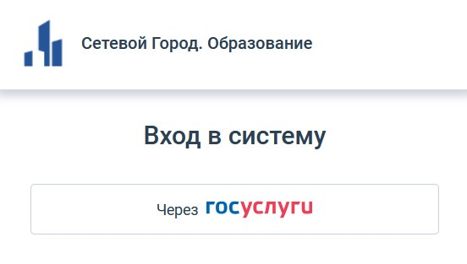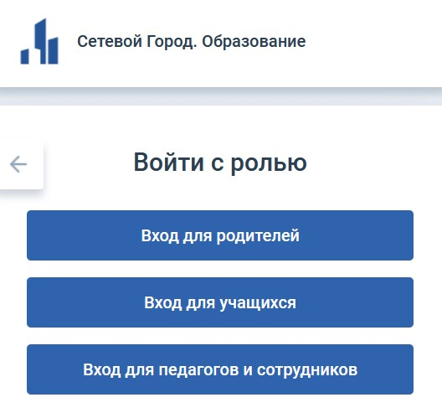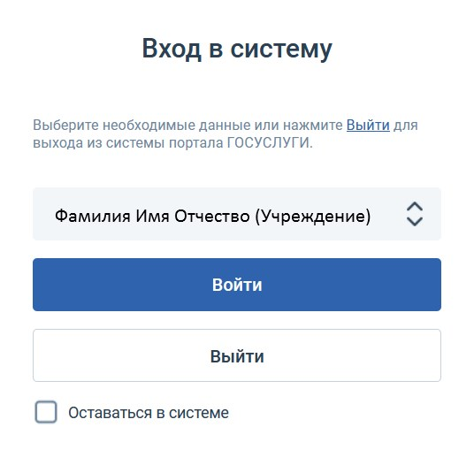

**Создание учетной записи на Госуслугах для несовершеннолетних**

**1. Если ребенку есть 14 лет (получен паспорт)**

Он может самостоятельно (или с Вашей помощью) [пройти регистрацию](https://esia.gosuslugi.ru/login/registration) и подтвердить учетную запись [на портале Госуслуг](https://www.gosuslugi.ru/).

Соответствующие инструкции есть на портале Госуслуг:

1. [Как зарегистрироваться, если учетной записи еще нет](https://www.gosuslugi.ru/help/faq/popular/1)?

2. [Как подтвердить учетную запись](https://www.gosuslugi.ru/help/faq/login_child/252144), если ранее была неподтвержденная?

**2. Если ребенку нет 14 лет**

Несовершеннолетние до 14 лет могут иметь отдельную учетную запись на портале Госуслуг, созданную родителем.

Для создания учетной записи необходимо, чтобы информация о Вашем ребенке была [в Вашем профиле Госуслуг](https://lk.gosuslugi.ru/profile/family).

Если сведений о ребенке в Вашем профиле нет, необходимо сначала создать Карточку ребенка ([см. инструкцию](https://www.gosuslugi.ru/help/faq/login_child/2754)) в разделе Личный кабинет → Документы → [Семья и дети](https://lk.gosuslugi.ru/profile/family).

Если сведения о ребенке уже есть, то необходимо зайти в Карточку ребенка в разделе Личный кабинет → Документы → [Семья и дети](https://lk.gosuslugi.ru/profile/family) и в блоке "Учетная запись ребенка" нажать "Создать". Далее действовать [по инструкции](https://www.gosuslugi.ru/help/faq/login_child/102380). Ниже есть пример по шагам с картинками.

**Обратите внимание!** **Есть 4 важных момента в ходе создания учетной записи:**

1. При регистрации потребуется номер телефона и электронная почта. **Это должны быть собственный номер телефона ребенка и его электронная почта.** Если у ребёнка ещё нет своей электронной почты, то в процессе создания учётной записи, не покидая Госуслуги, можно зарегистрировать [безопасную Детскую почту от Mail.ru](https://www.gosuslugi.ru/help/faq/login_child/102381).

2. Выполнять регистрацию рекомендуется полностью на одном устройстве (компьютере). Также желательно не прерывать процесс и не закрывать браузер до окончания регистрации.

3. На электронную почту ребенка, указанную или созданную при регистрации, придет сообщение от Госуслуг с подтверждением. Открыть его и перейти по ссылке надо Вам, с использованием своей учетной записи Госуслуг, т.к. на заключительном этапе Вы должны задать пароль для учетной записи ребенка.

4. По завершению процесса крайне желательно зайти в учетную запись ребенка и в разделе Личный кабинет → [Безопасность](https://lk.gosuslugi.ru/settings/safety/login) настроить вход с подтверждением.

**Если в ходе регистрации возникают сложности**, посмотрите [соответствующий раздел на портале Госуслуг](https://www.gosuslugi.ru/help/faq/subcategory/education/login_child), там уже разобраны возможные проблемы и вопросы.

**[Инструкция по созданию детской учетной записи на Госуслугах](https://school4-tomsk.gosuslugi.ru/netcat_files/33/46/esia_child.pdf" \t "_blank)**

**[957 КБ](https://school4-tomsk.gosuslugi.ru/netcat_files/33/46/esia_child.pdf" \t "_blank)**

**Ответы на возможные вопросы**

**1. У меня уже есть электронный Дневник, при чем тут Госуслуги?**

Речь идет о доступе к Дневнику (СГО). Сейчас в Дневник мы входим по логину-паролю, через некоторое время вход будет только через Госуслуги. Учетная запись Госуслуг нужна для подтверждения личности, для этого ее нужно привязать к личному профилю в Дневнике (СГО). Сделать это крайне желательно ДО того, как отключат доступ по логину-паролю.

**2. У меня есть / нет Госуслуг, что делать?**

Всем, у кого уже есть Госуслуги, нужно выполнить действия [по инструкции выше](https://school4-tomsk.gosuslugi.ru/roditelyam-i-uchenikam/poleznaya-informatsiya/dostup-k-elektronnomu-dnevniku-cherez-gosuslugi/#privyazka-dnevnika). **У кого нет Госуслуг - завести**, регистрация для совершеннолетних самостоятельная, [через портал Госуслуг](https://esia.gosuslugi.ru/login/registration) или МФЦ. Прежде всего это нужно сделать родителям и совершеннолетним учащимся.

**3. Мой ребенок несовершеннолетний, что делать?**

Несовершеннолетнему учащемуся учетную запись Госуслуг создают родители. Как это сделать, [описано Выше](https://school4-tomsk.gosuslugi.ru/roditelyam-i-uchenikam/poleznaya-informatsiya/dostup-k-elektronnomu-dnevniku-cherez-gosuslugi/#uchetka-gosuslug). После этого [привязываем](https://school4-tomsk.gosuslugi.ru/roditelyam-i-uchenikam/poleznaya-informatsiya/dostup-k-elektronnomu-dnevniku-cherez-gosuslugi/#privyazka-dnevnika) учетную запись к Дневнику.

**4. Я боюсь вводить свой номер телефона, пароль, опасаюсь мошенников и СМС**

Для авторизации **крайне рекомендуется** использовать вариант с QR-кодом и приложением Госуслуг на телефоне. Тогда не требуется вводить и сохранять логин и пароль, не будет СМС-подтверждения и не возникает рисков мошенничества.

**5. Мои персональные данные могут быть доступны, например, мошенникам...**

Авторизация через Госуслуги не передает никому Ваших персональных данных и не сохраняет никакой информации о Вас. Это способ подтверждения личности, что Вы, это Вы, то есть в данном случае Госуслуги сообщают Дневнику, что в Дневник пытается войти именно Иванов И.И.

**6. Зачем нам это все?**

Переход на авторизацию через Госуслуги связан с продолжающимся формированием Цифровой Образовательной Среды на государственном уровне и предназначен для однозначной идентификации участников образовательного процесса. Это делается в том числе для улучшения защиты персональных данных и снижения рисков намеренного искажения информации в информационных системах, связанных с образованием (в т.ч. в Дневнике).

Уважаемые частники образовательного процесса, если возникли вопросы, на которые вы не нашли ответа на данной страницы, можно написать обращение на электронный адрес [koltochikhina16@mail.ru](mailto:koltochikhina16@mail.ru)